Fer sempre els exercicis sense dolor i amb l’esquena ben dreta i les espatlles enrere.
Realitzar cada exercici durant cinc minuts. Repetir-los 2 vegades al dia (matí i vespre).

PILOTA PARET | PILOTA SACRE | RESPIR AD
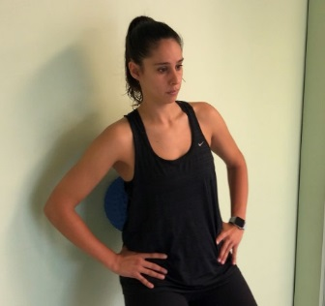 | 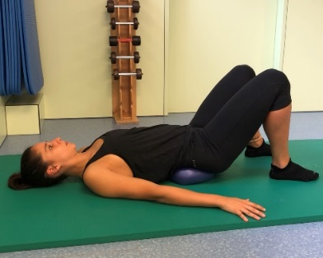 | 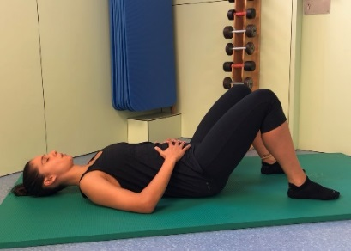
AAA | ESTIRAMENT PIRAMIDAL | ESTIRAMENT ISQUIOS
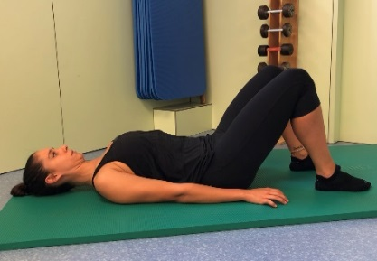 | 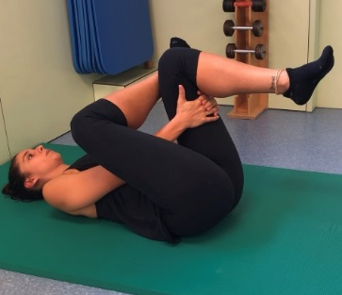 | 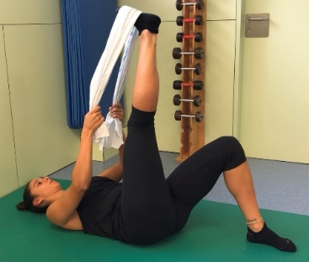
ESTIRAMENT LUMBAR I | ESTIRAMENT LUMBAR II | ESTIRAMENT PSOAS
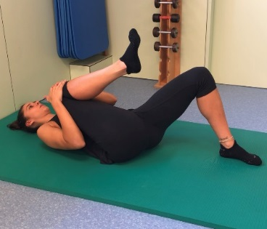 | 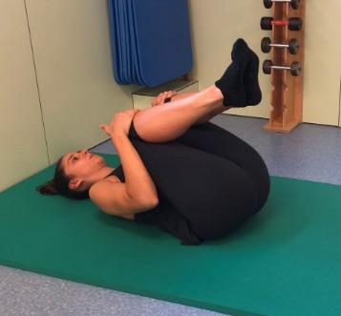 | 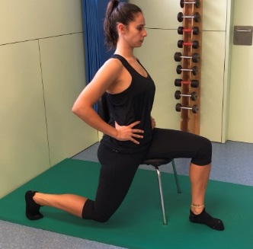
GAT I GOS | GAT I GOS | HIPOPRESSIVES - PDF
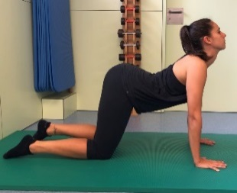 | 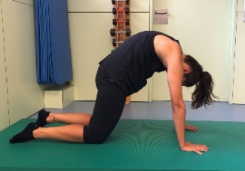 | 
DEIXEBLE | DISSOCIACIÓ CINTURES | ISOMETRICS OBLICS
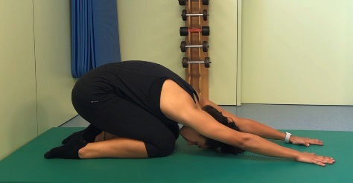 | 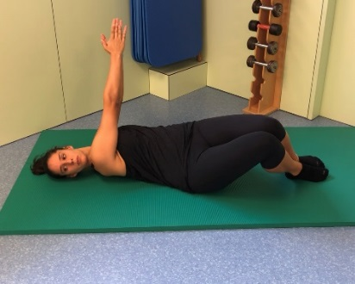 | 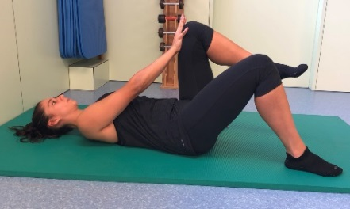
ISOMETRICS RECTES | MEZIERES | DISSOCIACIÓ CINTURES FITBALL
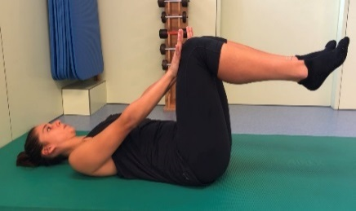 | 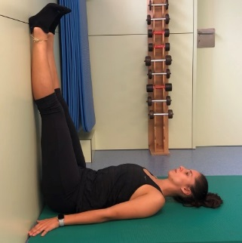 | 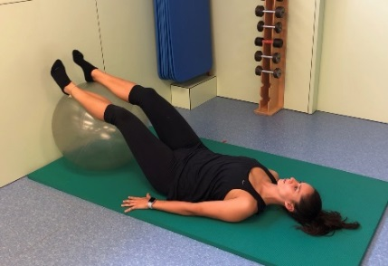
MEZIERES PILOTA GENOLLS | MEZIERES 2 | FITBALL 2
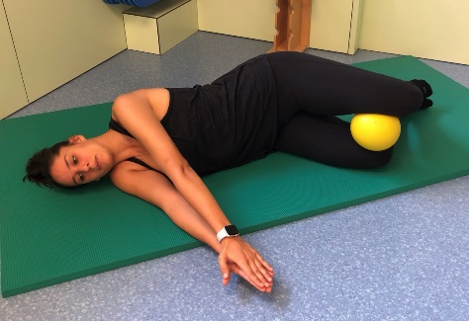 |  | 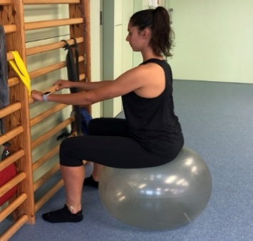

Utilitza el teu navegador habitual. Clicar a sobre de cada imatge per poder visualitzar els vídeos dels exercicis.
Utiliza tu navegador habitual. Clicar encima de cada imagen para poder visualizar los videos de los ejercicios

